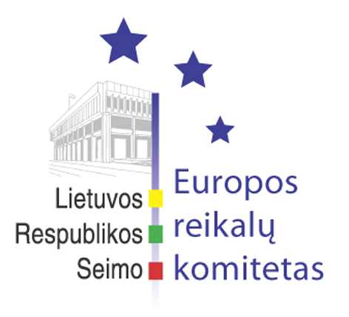
Seimo Europos reikalų komiteto pranešimas žiniasklaidai

2006-12-08

Europos reikalų komitete vyko diskusijos dėl tarptinklinio ryšio paslaugų tarifų ir pašto rinkos liberalizavimo perspektyvų

Š.m. gruodžio 8 d. Europos reikalų komiteto posėdyje susisiekimo ministras Algirdas Butkevičius pristatė Lietuvos Respublikos pozicijas vykstant į Europos Sąjungos Transporto, telekomunikacijų ir energetikos tarybos 2006 m. gruodžio 11-12 d. posėdį. Komitete kilo diskusija dėl judriojo ryšio tarptinklinių tarifų reguliavimo. Susisiekimo ministerijos nuomone, tarptautinių skambučių tarifus šiuo metu lemia ryšio operatorių susitarimai, tačiau Europos Komisijos iniciatyvos reguliuoti šias kainas gali paveikti vidaus telefoninių skambučių kainas. Ekonomikos komiteto pirmininko pavaduotojas Vladimir Orechov pažymėjo, kad nereikia bijoti staigaus vietinių pokalbių tarifų augimo, kadangi visi vartotojai pajus realią naudą, kai sumažės tarptautiniai pokalbiai. Be to, Lietuvoje egzistuoja metodika, kuri leidžia operatoriams pelną investuoti į plėtrą, todėl Europos Komisijos iniciatyvos turėtų būti sveikintinos. Siekdamas labiau įsigilinti į klausimo esmę bei išklausyti visų suinteresuotų atstovų nuomonę Europos reikalų komitetas nusprendė kreiptis į Informacinės visuomenės plėtros komitetą su prašymu parengti išvadą šiuo klausimu. Taip pat vyko diskusija dėl pašto paslaugų rinkos liberalizavimo perspektyvų. Susisiekimo ministras Algirdas Butkevičius informavo, kad ES valstybių narių pašto paslaugų rinka turės būti liberalizuota iki 2009 m. Lietuvai labai svarbu pritraukti investicijas į “Lietuvos paštą”, kurios sudarytų galimybę ilgalaikėms bendrovės reformoms bei naujų veiklų, pavyzdžiui, mažmeninės bankininkystės, diegimui. Lietuva yra įsipareigojusi teikti universalias pašto paslaugas, todėl ieškos galimybių jas užtikrinti ir po Lietuvos pašto paslaugų rinkos liberalizavimo.
Vidaus reikalų ministras Raimundas Šukys ir teisingumo viceministrė Eglė Radušytė Europos reikalų komiteto narius supažindino su ataskaita po Europos Sąjungos Teisingumo ir vidaus reikalų tarybos posėdžio, vykusio 2006 m. gruodžio 4-5 d. Raimundas Šukys pažymėjo, kad Tarybos išvados dėl Šengeno plėtros Lietuvai yra priimtinos, Lietuva preliminariais skaičiavimais yra pasirengusi papildomai investuoti apie 5 mln. litų į Šengeno erdvės plėtrą. Savo ruožtu Europos Komisija yra pasiryžusi iš ES Išorinių sienų fondų skirti lėšų ir dalį naujųjų valstybių narių išlaidų, susijusių su pasirengimu įgyvendinti Portugalijos pasiūlytą Šengeno erdvės plėtros variantą, padengti. Europos reikalų komiteto pirmininkas Andrius Kubilius pasiūlė paraginti Vyriausybę, kad ši rastų papildomų lėšų nacionaliniame biudžete, kurios bus būtinos Lietuvos narystei Šengeno erdvėje užtikrinti, o taip pat pasiūlė Lietuvos Respublikos pasirengimo įgyvendinti Šengeno teisyną priežiūros pakomitečiui aktyviai įsitraukti į Šengeno priemonės lėšų panaudojimo parlamentinę kontrolę, ypač didelį dėmesį kreipiant į Panemunės pasienio kontrolės posto ir Vilniaus oro uosto atitikimą Šengeno teisyno reikalavimams. Šiems pasiūlymams buvo pritarta bendru sutarimu.
Komitetas kartu su Ūkio bei Užsienio reikalų ministerijų atstovais pasikeitė nuomonėmis dėl Nacionalinės energetikos strategijos projekto.
Kitas Europos reikalų komiteto posėdis įvyks 2006 m. gruodžio 13 d.

Parengė:
Julijus Glebovas, 2396861, Julijus.Glebovas@lrs.lt

